Насколько обеднел россиянин во время СВО?


Оригинальная статья
2023-07-04
10 мин. на чтение

После начала СВО и введения санкций, население ждали необратимые изменения в материальном положении. Власть всеми силами пытается доказать, что благосостояние граждан осталось на прежнем, доспецоперационном уровне. Изменилось ли материальное положение россиян? В этой статье попробуем разобраться.

I. Динамика материального положения до 2022 г.
Покупательная способность. По данным Росстата с 2011 по 2014 гг. рост покупательной способности был наибольшим в постсоветский период. Ситуация меняется после аннексии Крыма в 2014 г. По той же статистике видно, что уровень благосостояния падает в период с 2015 по 2022 гг. За этот промежуток уменьшилась покупательная способность по отношению к говядине, рису и крупе. В 2015 г. люди в среднем могли купить себе 98 кг. говядины, а в 2022 г. 97 кг. Аналогичная картина с рисом и крупой. Риса, в 2015 г. могли себе позволить 458 кг., а в 2022 г. — 417 кг. Крупы в 2015 г. — 726 кг., а в 2022 г. 619 кг.
Даже имеющийся рост благосостояния был обеспечен в общем докризисными годами, о чём свидетельствует статья ещё 2014 г.
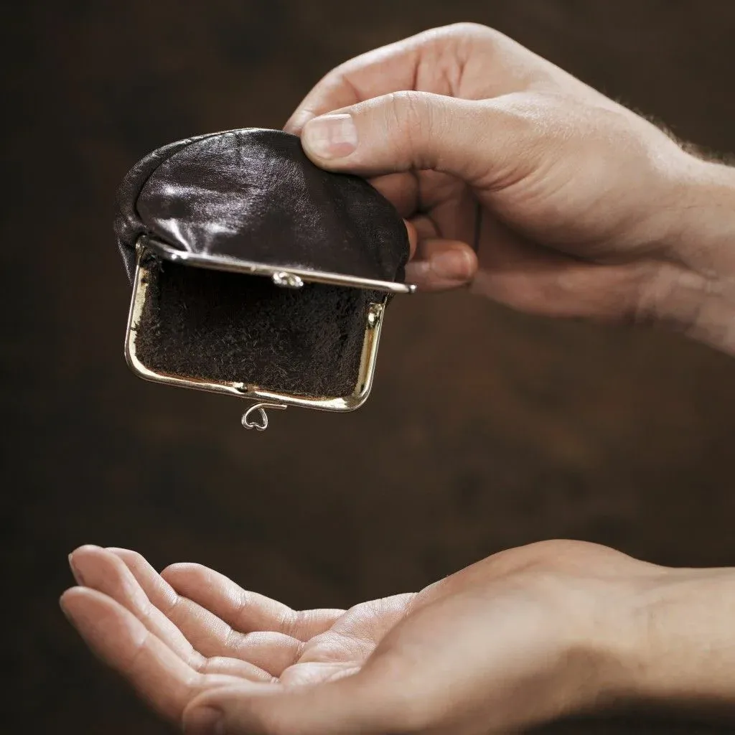
В последующие годы падение благосостояния сопровождалось увеличением уровня бедности. В 2020 г. она увеличилась более чем на 20%. В то время доходы, как отмечает РБК, «по итогам 2020 года снизились на 3,5%».
На протяжении ряда лет устойчивого роста доходов достичь не удалось, чего не скажешь о расходах, которые плавно растут последние 10 лет. Происходит это на фоне повышения заработных плат и социальных выплат. Падение благосостояния населения — устойчивая тенденция в России на протяжении уже многих лет.
Нельзя не отметить и время, когда страна переживала пандемию коронавируса. «Покупательная способность доходов населения снизилась до минимума с 2011» — заявляет РБК. Это был серьёзный удар по материальному положению населения, невиданный за последние 20 лет.
В целом, до начала СВО падение уровня благосостояния шло относительно стабильно, резкие изменения пришлись лишь на период карантина. Уровень доходов хоть и уменьшался, но это было едва заметно, как, впрочем, и рост количества граждан за чертой бедности. Аналогичная картина наблюдалась также с ростом зарплат.

II. Во время СВО
После 24 февраля граждане столкнулись с более резким, чем обычно, повышением цен, причём повышением значительным, до этого не встречавшимся. Оно подорвало и без того тяжёлое положение россиян, вынудило брать дополнительные кредиты, экономить на потреблении. Похожая ситуация наблюдалась в период карантина, когда значительно снизилась покупательная способность, но в те года Россию не покидали западные компании, не было и санкционного давления.
Несмотря на это, как говорит «Независимая газета»*: «Накануне 2023-го реальные доходы россиян стали ниже докризисного 2013 г. на 6,5%». Что уж говорить, если покупательная способность населения упала к 2022 г. в разы. Это демонстрирует то, что «восемь лет назад на 27,4 тысячи рублей можно было, например, купить 742 кг сахара-песка, а сегодня 36 тысяч рублей хватит лишь на 540 кг сахара».
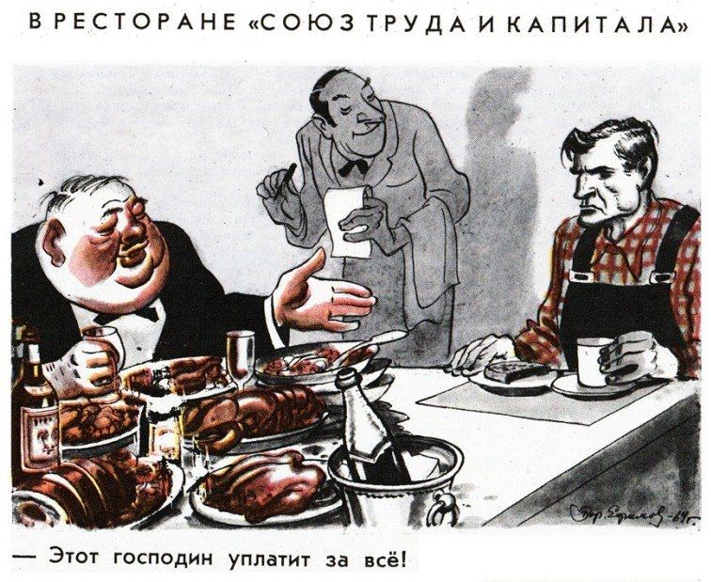
Карикатура. Ресторан «Союз Труда и Капитала»
«Цены на овощи в среднем выросли на 4%. Если говорить о видах овощей по отдельности, то рост цен у них такой: стоимость капусты выросла на 6%, лука — на 97%, моркови — на 3%, огурцов — на 2%, помидоров — на 8%, картофеля — на 9%”», заявляет СКБ Контур.
Уровень потребления фруктов снизился на четверть, птица заменила свинину. Из приведенных данных следует, что люди перешли на режим серьёзной экономии, по мере возможности сокращая расходы.
Но далеко не все могут позволить себе вести экономный образ жизни, у кого-то экономить просто нечего, в связи с чем люди стали чаще брать микрозаймы, кредиты. Так, уровень закредитованности вырос с 49% до 55%, а размер долга перед банками стал свыше 25 трлн. р., за год увеличившись на 1,5 трлн. Россияне попадают в долговую кабалу, выбраться из которой не всегда возможно.
Люди вынуждены брать непосильные для себя кредиты, чтобы обновить бытовую технику, собрать ребёнка в школу. Это траты отнюдь не на предметы роскоши, а напротив: постоянные расходы на естественные нужды. Туго затянули пояса и те, кто обходился без кредитов, им пришлось сократить расходы на 7%. Расходы выросли больше чем в пандемийный период.
Падение доходов и материального положения столь серьезно, что правительство прибегло в очередной раз к излюбленному приёму: изменению критериев оценки бедности. Суть этой правки заключается в том, что «теперь вместо прожиточного минимума будет использоваться новый показатель под названием «граница бедности».
Смысл нового показателя сводится к тому, что вне зависимости от цен в регионе, бедным будет считаться тот, кто получает зарплату ниже определённого уровня. Говорить о разнице в ценообразовании от региона к региону не приходится. Эта мера является очередным популистским шагом, дабы показать всю «эффективность» правительства.
Данная реформа не осталась в стороне от «народных» избранников. Депутат ГД возмутился таким отношением к вопросу и посетовал, что «борьбу с бедностью нужно начинать с ее объективной оценки, по реальному размеру потребительской корзины». Лицемерию нет конца, ведь он и подобные недовольные депутаты безукоризненно голосуют за все возможные предложения Единой России.
Как бы ни старались власти, скрыть радикальное обнищание населения не удаётся. Так, по заявлению Голиковой «девять регионов России не достигли показателей по снижению бедности в 2022», а также «рост уровня бедности был отмечен в 4 российских регионах».
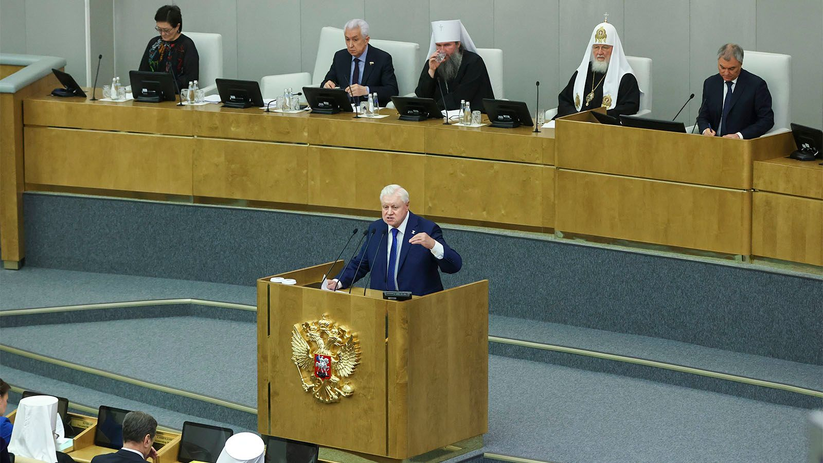
Пленарное заседание Государственной Думы
Но даже и в тех регионах, где благосостояние стало выше, получилось это скорее в отчётах чиновников, чем на деле. Ситуация аналогичная с бедностью — заявляют, что количество бедных уменьшается, а на деле — растёт.
Но что думают сами россияне о своём благосостоянии? Ощущение благосостояния у двух третей опрошенных — ослабло. В августе 2022 г. более половины граждан оценивали своё материальное положение как удовлетворительное, а уже в апреле эти показатели снизились до 43%.
В связи с началом СВО благосостояние россиян стало хуже, с учётом того, что оно снижается, как минимум, последние 10 лет. Ухудшение условий жизни вынудило тратить сбережения, ещё больше экономить на продуктах, заставило брать дополнительные кредиты, микрозаймы.
Нам заявляли, что «Россия достойно выдержит последствия европейских односторонних ограничительных мер, останется надежным торговым партнером на международной арене» и действительно, торговля с западными странами не прекратилась, а вот на счёт «стойкости» против санкций есть серьёзные вопросы.
Для обеспечения «стойкости» правительством был принят ряд мер, среди которых: индексация пенсий, дополнительные выплаты на детей, увеличены выплаты при смерти на производстве.
Нетрудно заметить, что вместо действительного решения проблем с низкими пенсиями, малообеспеченностью семей, смертностью на производстве, принимаются решения которые не решают проблему, а лишь слегка смягчают её последствия. Население беднеет год за годом и государство не намерено изменять сложившееся положение. Правительство, и это можно сказать со всей очевидностью, не справляется с возложенной на него ответственностью. Вместо всеобщего повышения благосостояния, мы наблюдаем ухудшения материального положения, на что власть проводит косметические меры, традиционно закидывает деньгами, вместо систематических реформ.

III. Дальнейшие перспективы
После начала СВО население столкнулось с невиданным ранее по силе падением благосостояния: экономия на продуктах питания, использование сбережений стали нормой жизни. Если ранее россияне могли откладывать хотя бы небольшую часть зарплаты, сейчас это практически невозможно. Положение рядового гражданина ухудшилось в разы, но это ещё не конец, ведь цены и не думают останавливаться в своём росте.
Буржуазное правительство, которое неоднократно заявляло о «стойкости» России к санкциям, проводит в жизнь полумеры, которые не предназначены для того чтобы остановить падение доходов. Не способное на коренные преобразования, оно вынуждено прибегать к символическим социальным выплатам, сколь-нибудь серьёзным образом не меняющим ситуацию, а также демагогии. Но это нисколько не показывает успех в противостоянии с западным санкционным давлением, о чём свидетельствует падение уровня жизни населения, которое стало только хуже после начала СВО и вряд ли когда-нибудь вернётся даже на прежний, довоенный уровень.

Карикатура на западное общество из журнала «Крокодил». 1970-е гг.
Всё это ведёт к углублению кризиса и не сулит ничего хорошего, падение доходов будет продолжаться и впредь.
Такое положение наглядно иллюстрирует то, от чего предостерегали в советское время. Обнищание населения это результат ликвидации социализма и реставрации капитализма. Советская власть ставила во главу угла всемерное повышение благосостояние населения, сейчас же происходит обратное — власть всеми силами пытается выжать последние соки из трудящихся, принимая популистские меры для снижения социального напряжения.
*газета признана инагентом
Источники
Таймырский Телеграф – В госдуме усомнились в данных Росстата об уровне бедности в России – от 5 мая 2023 г.
РИА Новости – Россия достойно выдержит последствия новых европейских санкций, заявил МИД – 2 июня 2022 г.
РИА Новости – Индексация пенсий в 2023 году: даты, размеры, порядок перерасчета – 25 апреля 2023 г.
BBC NEWS – В России ввели новые правила определения бедности, и бедных стало меньше на 2,8 млн. – от 6 декабря 2021 г.
Информационное Агентство «АИС» – Сокращение расходов россиян стало наибольшим со времен ковида – от 14 декабря 2022 г.
«Российская газета» – Россияне стали чаще брать микрозаймы на неотложные нужды – от 19 января 2023 г.
СКБ Контур – Насколько выросли цены на товары потребительской корзины в марте и что теперь покупают чаще – от 13 апреля 2022 г.
Таймырский телеграф – Треть Россиян стали больше экономить на продуктах – от 29 ноября 2022 г.
Полигон – Эти восемь лет: как изменилось благосостояние среднего россиянина с 2014 года – 1 августа 2022 г.
РБК – Как изменилась жизнь россиян за год после начала локдауна – 30 марта 2021 г.
Росстат – Покупательная способность среднедушевых денежных доходов населения в месяц – 3 мая 2023 г.
Финмаркет – Реальные доходы россиян снижаются восьмой год подряд – от 5 февраля 2021 г.
РБК – Какой стала экономика России за год военной операции на Украине – 24 февраля 2023 г.
Газета Независимая – Россияне-2023 беднее россиян-2013 на 6,5% – 9 февраля 2023 г.
NEW RETAL – Как изменилось благосостояние россиян с 2000 года – 31 октября 2014 г.
ТАСС – Более трети опрошенных россиян оценили свое финансовое положение как хорошее или отличное – 25 апреля 2023 г.
Анкетолог – Как россияне оценивают свое материальное положение сегодня? Исследование – 21 августа 2022 г.
ЛЕНТА РУ – Оценено влияние 2022 года на ощущение благосостояния у россиян – 23 января 2023 г.
Эксперт ЮГ – «Мы стали беднее»: как сократить бедность при падении реальных доходов – 12 апреля 2023 г.
Ведомости – Голикова: по итогам 2022 года показателей по снижению бедности не достигли девять регионов – 19 мая 2023 г.
Ведомости – Покупательная способность доходов россиян сократилась – 4 августа 2021 г.
Красная весна – В России за 2020 год существенно выросла безработица – 28 января 2021
РБК – Эксперты указали на рекордный спад покупательной способности россиян – 4 сентября 2020 г.
ВТБ – Новые выплаты на детей – 22 февраля 2023 г.

Оригинальная статья

